VAJE ZA LEPŠO PISAVO
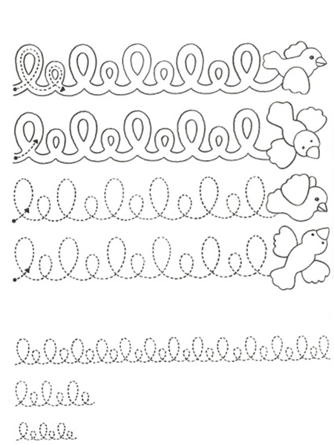

VAJE ZA RAZVIJANJE IZRAŽANJA, POMNENJA IN BESEDNEGA ZAKLADA
Iz besed v oblačkih tvori 5 ali več povedi tako da boš sestavil smiselno zgodbo. Pazi na pravopis(velika začetnica, vejica, pika). VELIKO USTVARJALNOSTI
SREČA
PRIJATELJ
TRAKTOR
HLEV
POMAGATI

